Государственное бюджетное общеобразовательное учреждение
Самарской области основная общеобразовательная школа № 21
города Новокуйбышевска городского округа Новокуйбышевск Самарской области
(Структурное подразделение «Детский сад» Дружная семейка»)

Кукольный спектакль
«Незнайка на улице города»
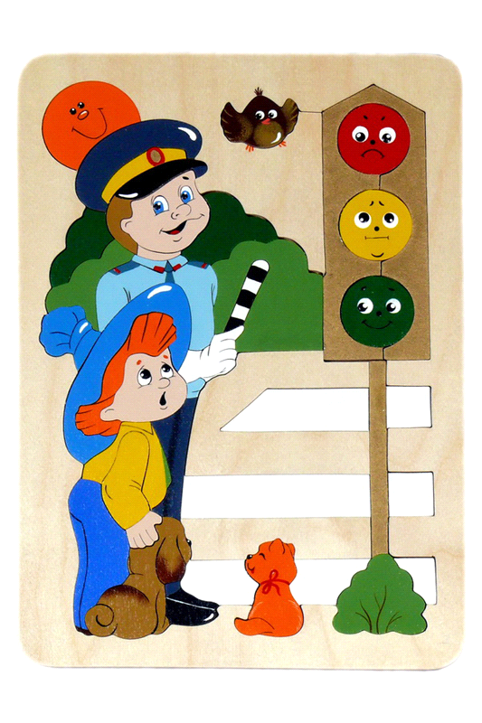
Подготовили воспитатели групп «Ягодка»; «Чебурашка»

Кукольный спектакль «Незнайка на улице города»
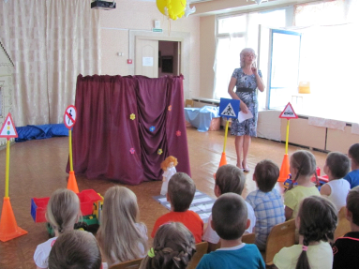Ширма: ( Изображение улицы : рисунки детей, аппликация домов, машин, автобусов, светофора, «зебры», деревья ).
Куклы : Катя и Незнайка.
Катя: Здравствуйте, ребята, меня зовут Катя. Я живу с вами в одном городе ( вы знаете, как называется ваш город ? . . . Я жду в гости друга Незнайку. Он в городе никогда не был.
Появляется Незнайка: Здравствуйте, ребята! Меня зовут Незнайка!
Катя: Где же ты, так долго пропадал?
Незнайка: Я шёл, шёл в гости к детям в детский сад, вдруг вижу стоит на краю улицы в одном сапоге чудо трёхглазое на одной ноге. У него глаза цветные не глаза, а три огня. Он по очереди ими сверху смотрит на меня.
Катя: Ребята, вы догадались, что это?
Дети: Светофор?
Катя показывает макет светофора.
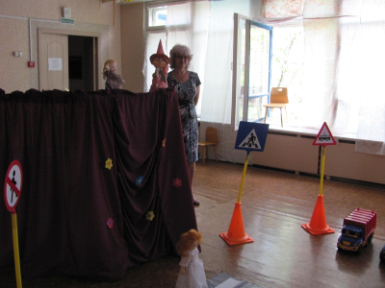Незнайка: Ой, а я думал, что он со мной играет!
Катя: Нет, светофор, показывает когда нужно переходить улицу.
Ребёнок:
Красный - стоп – дороги нет!
Жёлтый вспыхнул – подожди!
Зелёный свет – иди !
Путь свободен впереди!
Незнайка: Потом, я хотел доехать к вам на автобусе, но почему – то меня ругали и делали замечания.
Катя: За что?
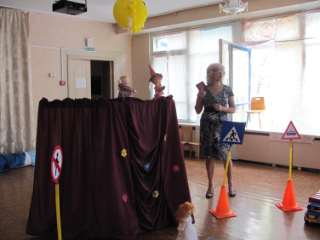
Незнайка: Я зашёл в автобус, растолкал всех, сел у окна.
Катя: Ребята, а разве можно толкаться в автобусе? (ответы детей )
Ребёнок: Битком набит автобус был.
Медведь пробраться в глубь решил,
Всех пассажиров растолкал
И гордо в середине встал.
Ему кондуктор говорит:
Хоть ты имеешь гордый вид,
Запомни: ты тут не один,
Не самый главный господин.
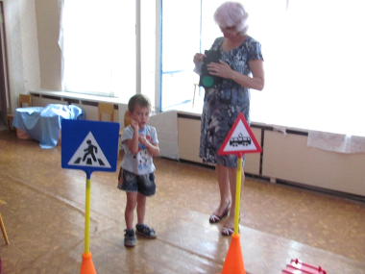Незнайка: А потом я съел конфету и бросил бумажку на пол, потом я хотел всех развеселить, стал громко петь, чтобы все слышали!
Катя: Ребята, а правильно ли поступил Незнайка? А где и когда можно петь? Почему нельзя этого делать в автобусе? ( ответы детей )
Катя: Дети знают как себя вести. Вот послушай
Ребёнок: Две вороны каркать стали –
Всё проблемы обсуждали.
Шум вокруг ворон стоит,
Пассажиров это злит.
Так что в транспорте, детишки,
Не кричите громко слишком.
Понимайте положенье,
Проявляйте уваженье!
Катя: Запомни, Незнайка эти правила. Напомните Незнайке, как нужно переходить улицу? ( на зелёный сигнал светофора ) Как нужно вести себя в автобусе? (Не толкаться, не сорить, не кричать ) А если нет светофора, нужно искать дорожный знак «пешеходный пешеход» ( показать )
Незнайка: Сколько вы мне интересного рассказали. Я обязательно научу всех своих друзей.
Катя: Ребята, давайте порадуем Незнайку и сделаем ему подарок. У нас есть вот такие флажки (3 флажка: красный, зелёный, жёлтый) Они помогут тебе вспомнить правила перехода улицы.
Катя: А сейчас, давайте попрощаемся с Незнайкой и подарим ему флажки.
До свидания, Незнайка!
Мы принесли тебе флажки
Своим друзьям их покажи и про сигналы светофора им расскажи (отдаёт флажки Незнайке)
Незнайка: До свидания, ребята, спасибо, мне очень понравился ваш подарок.
Катя: Хорошо, мы провели время, а сейчас и мы с вами поиграем. Игра называется : «Красный, жёлтый, зелёный» (Катя объясняет правила игры) (игра с детьми)
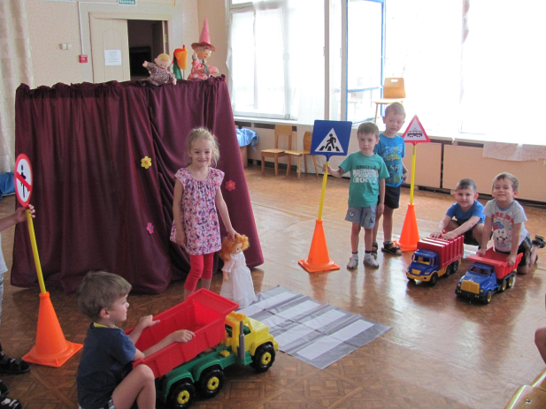Катя: Молодцы ребята! Какие вы были все внимательные, всё – то вы знаете! Незнайку познакомили с правилами дорожного движения, он расскажет своим друзьям о нас! Славно мы провели время все вместе!

